ЛАБОРАТОРНАЯ РАБОТА №7

Курс «Алгоритмизация и программирование»

Тема: Простые алгоритмы сортировки. Анализ алгоритмов.

Цель: Научиться программировать простейшие алгоритмы сортировки элементов в массиве; научиться оценивать сложность алгоритмов, усвоить основы О-нотации.

**Ход работы**

**Вариант 8**

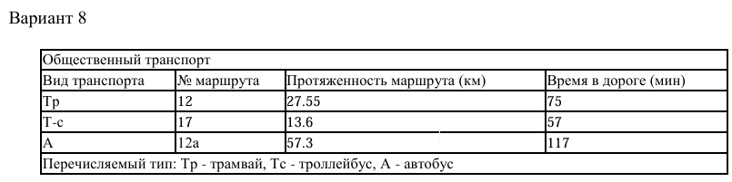

1. Дополнить код из лабораторной работы №5 возможностью сортировки записей в таблице по одному из числовых ключей (выберите произвольно). В качестве алгоритма сортировки четным номерам вариантов использовать сортировку выбором, нечетным номерам – вставками.

2. Реализовать в виде отдельных функций алгоритмы сортировки элементов массива (четные номера вариантов – по возрастанию, нечетные номера – по убыванию): выбором, вставками, пузырьком, шейкером, Шелла. Каждую функцию вызвать три раза для разных входных данных:

1) массив из 100 000 элементов типа int, сгенерированный случайным образом;

2) тот же массив, отсортированный в порядке возрастания;

3) тот же массив, отсортированный в порядке убывания.

Вывести на консоль и сравнить время работы всех алгоритмов в каждом случае («секунды : миллисекунды»). Вывести количество сравнений и перестановок элементов для каждого метода сортировки во всех трех случаях. Результаты сортировки программно записать в файл sorted.dat. Написать также код, который считывает данные из этого файла и проверяет, что данные были действительно отсортированы.

3. Произвести расчет временной сложности всех алгоритмов, разработанных в лабораторных работах №2, 3 и 4.

**Контрольные вопросы на следующей странице**

**Контрольные вопросы**

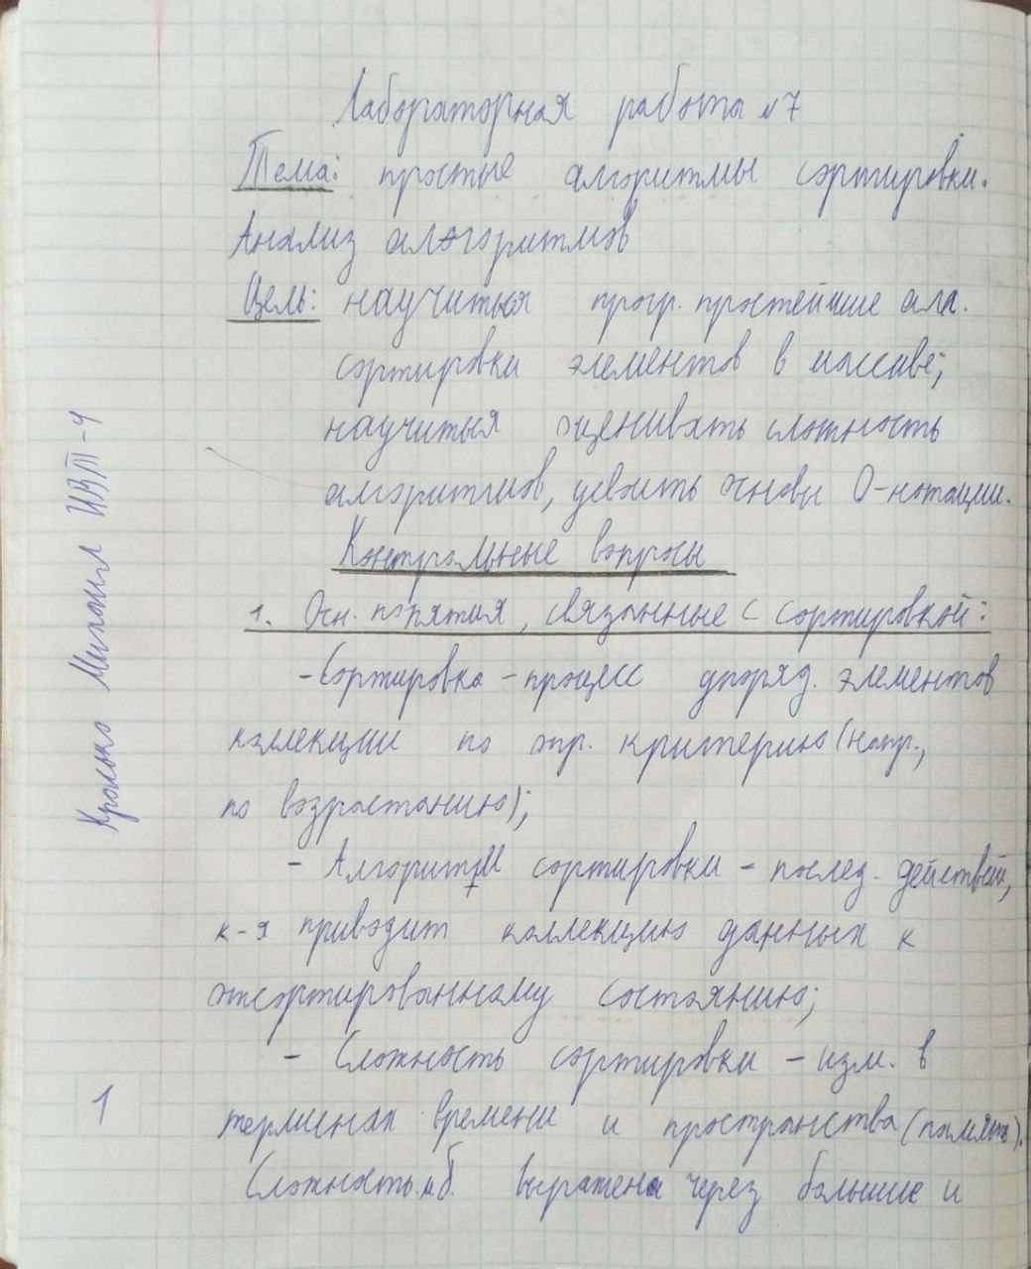

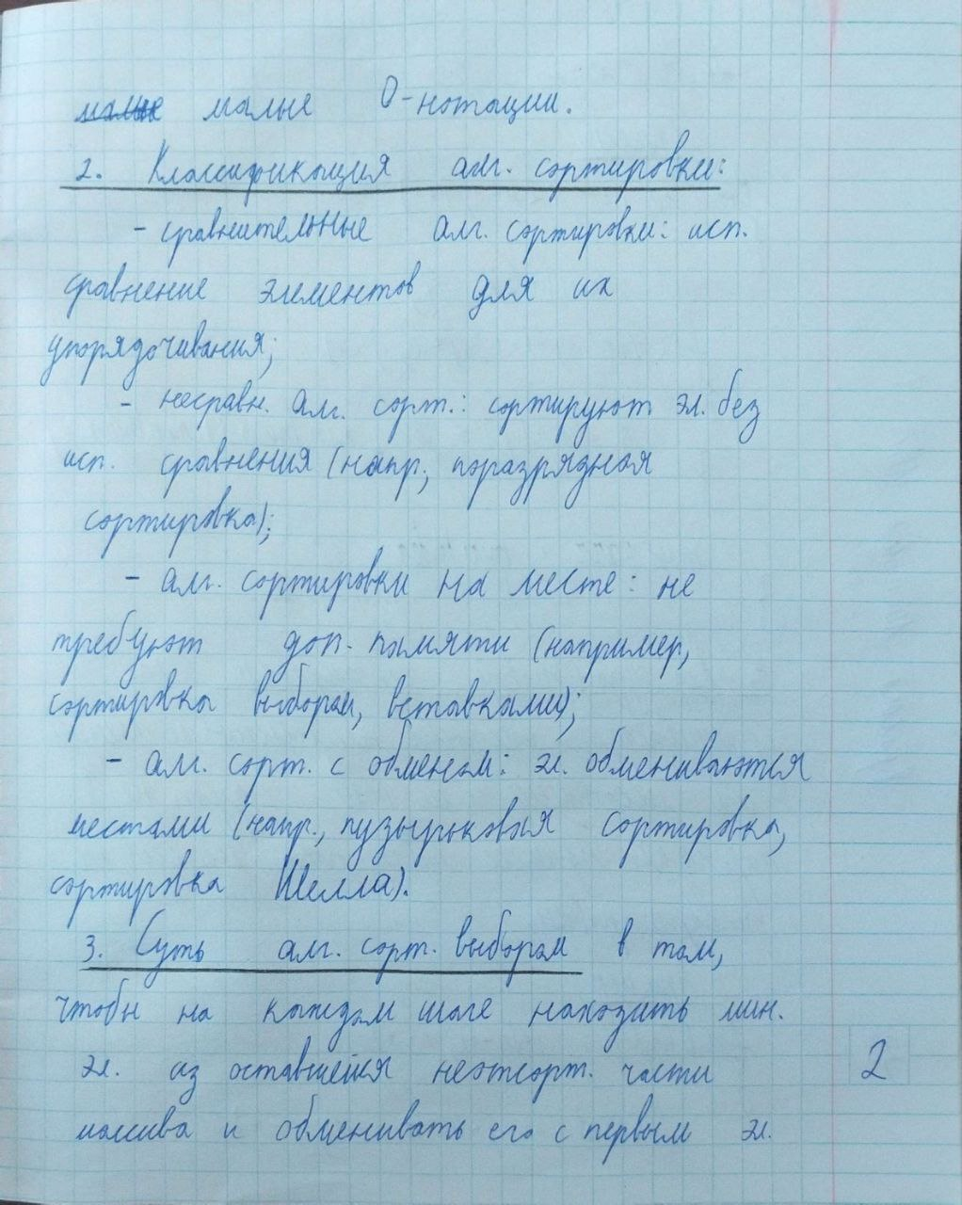

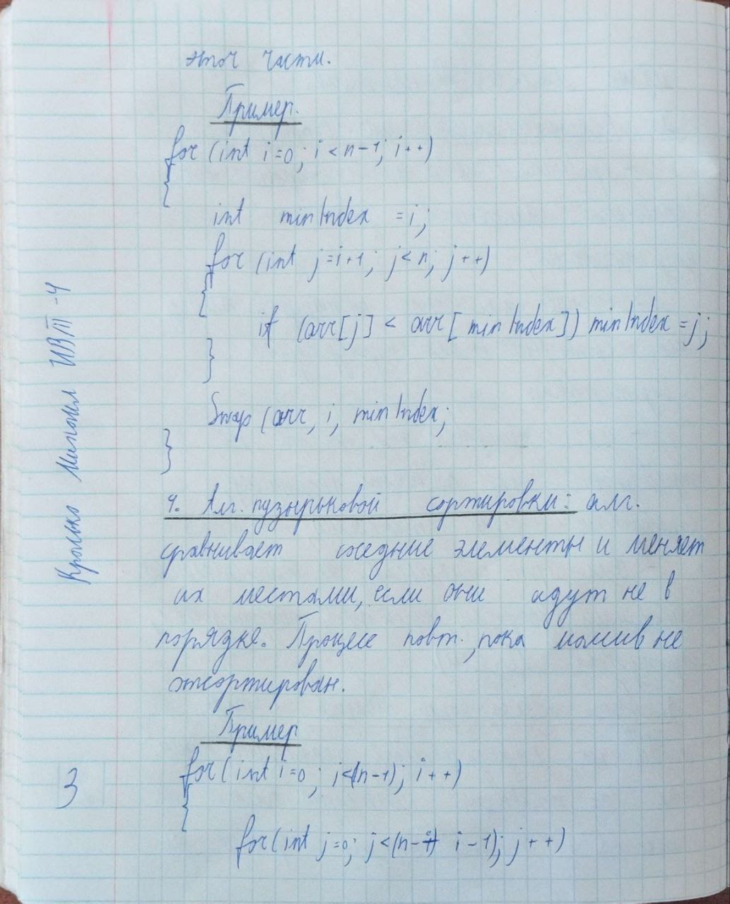

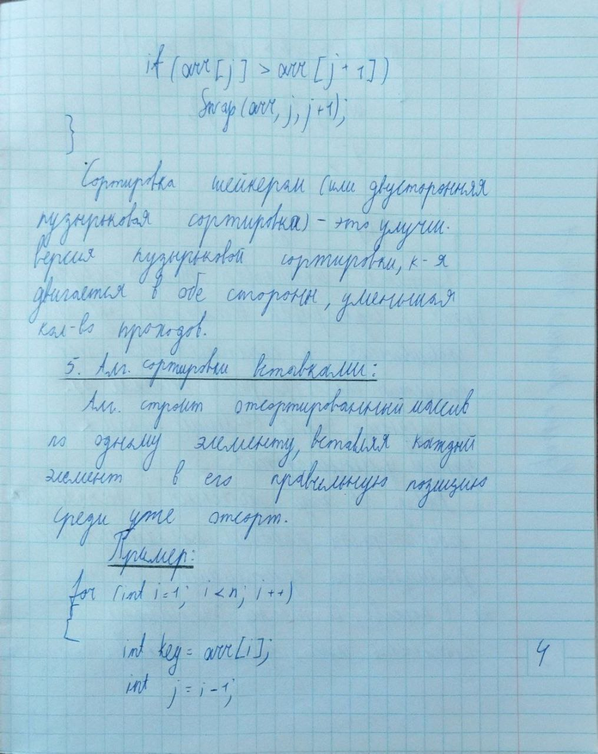

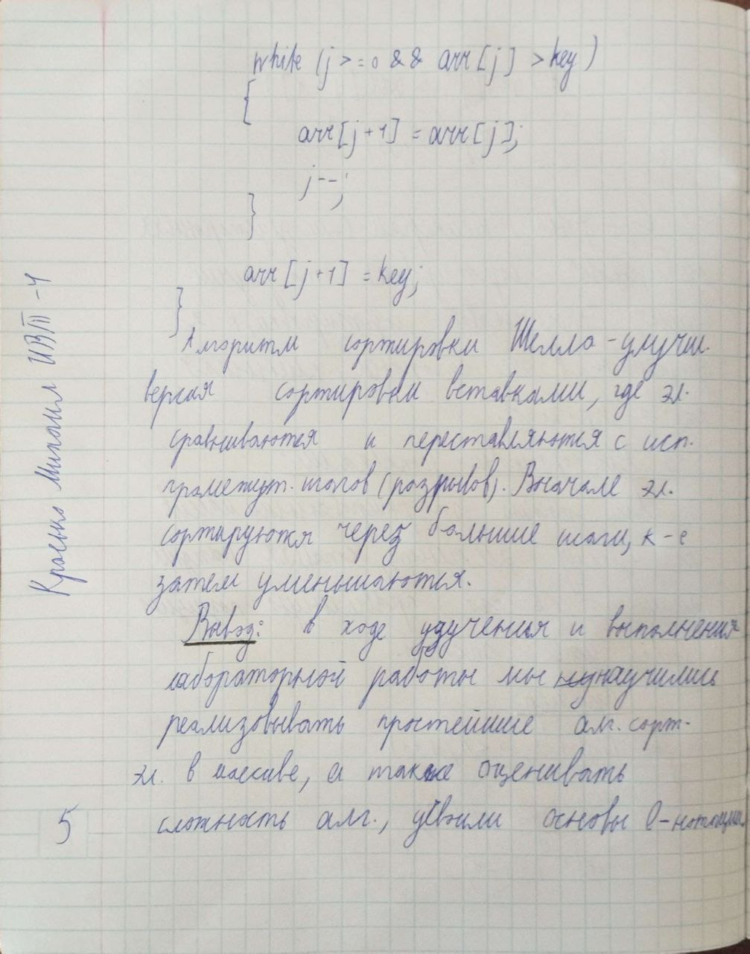

**Вывод:**